任务系统优化
一．需求背景 2
二．需求说明 2
1.车友app端 2
1.1问答之星 2
1.2邀请好友 2
1.3加入官方车友会 3
2.资讯端 4
加入官方车友会 4
3.pc端 6
3.1下载车友APP 6
3.2加入官方车友会 6
4.wap端 8
4.1上传头像 8
4.2手机绑定 8
4.3下载车友APP 9
4.4加入官方车友会 9

2017-06-20更新：加入官方车友会图标设计稿地址
Pc端：http://img0.pcauto.com.cn/pcauto/1706/20/10142673_30-30.png
App、wap端：http://img0.pcauto.com.cn/pcauto/1706/20/10142673_100-100.png

一．需求背景
1.为鼓励更多用户认证车主，降低金币支出，在任务奖励页对未认证车主的用户进行提示
2.部分任务不再运营，需要将对应的任务奖励去掉或调整；部分任务流程无法走通，需要对任务进行调整
3.为激励更多用户加入官方车友会，在任务奖励中增加“加入官方车友会”任务，即用户在加入官方车友会后会有对应的金币奖励

二．需求说明

1.车友app端

1.1问答之星
去掉问答之星任务奖励


1.2邀请好友
去掉邀请好友任务奖励


1.3加入官方车友会
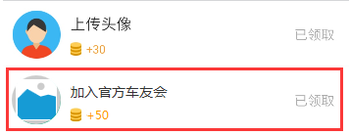
1）在“上传头像”任务项下增加“加入官方车友会”任务
2）任务名称：加入官方车友会 ，图标需要设计
3）任务奖励：+50，该任务为一次性任务，即只在用户首次加入官方车友会时给予金币奖励
4）任务状态：未完成、领取金币、已领取三种状态
4.1）当任务未做时（用户未加入过官方车友会）显示：未完成
4.2）当任务已做时（用户已加入过官方车友会，包括加入后退出）且未领取金币时，显示：“领取金币” 按钮，点击按钮toast提示用户，如下图（样式线上已有）
4.3）领取金币后按钮变为“已领取”状态
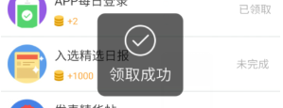
5）点击对应任务区弹窗提示，如下图（样式线上已有）
5.1）图标需要设计
5.2）文案：加入太平洋汽车网官方车友会，以车会友
5.3）0/1指示，任务未做时（用户未加入过官方车友会）显示：0/1，任务已做时（用户已加入过官方车友会，包括加入后退出）显示1/1
5.4）如何加入按钮：点击新开窗口进入http://m.pcauto.com.cn/bbs/topic-13747592.html
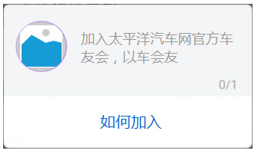
6）旧数据处理说明：该任务上线时，扫描用户加入官方车友会情况，若用户未加入官方车友会，任务状态显示为：未完成；若用户现有已加入的官方车友会，任务状态显示为：“领取金币”按钮
7）该任务增加在pc端、wap端和资讯端，需要考虑数据同步

2.资讯端

2.1加入官方车友会
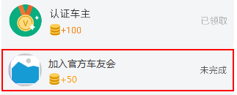
1）在“认证车主”任务项下增加“加入官方车友会”任务
2）任务名称：加入官方车友会 ，图标需要设计
3）任务奖励：+50，该任务为一次性任务，即只在用户首次加入官方车友会时给予金币奖励
4）任务状态：未完成、领取金币、已领取三种状态
4.1）当任务未做时（用户未加入过官方车友会）显示：未完成
4.2）当任务已做时（用户已加入过官方车友会，包括加入后退出）且未领取金币时，显示：“领取金币” 按钮，点击按钮toast提示用户，如下图（样式线上已有）
4.3）领取金币后按钮变为“已领取”状态
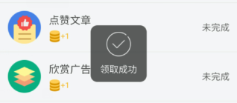
5）点击对应任务区弹窗提示，如下图（样式线上已有）
5.1）图标需要设计
5.2）文案：加入太平洋汽车网官方车友会，以车会友
5.3）0/1指示，任务未做时（用户未加入过官方车友会）显示：0/1，任务已做时（用户已加入过官方车友会，包括加入后退出）显示1/1
5.4）如何加入按钮：点击新开窗口进入http://m.pcauto.com.cn/bbs/topic-13747592.html

6）旧数据处理说明：该任务上线时，扫描用户加入官方车友会情况，若用户未加入官方车友会，任务状态显示为：未完成；若用户现有已加入的官方车友会，任务状态显示为：“领取金币”按钮
7）该任务增加在pc端、wap端资讯端，需要考虑数据同步

3.pc端

3.1下载车友APP
“下载车友APP”任务改为“下载太平洋汽车网APP”
3.1.1页面地址：http://my.pcauto.com.cn/task/reward.jsp?t=1493776049102
3.1.2调整后，若用户的账号已在资讯端登录过，任务状态为已完成，操作项为已领取状态；若用户账号未在资讯端登录过，任务状态为0/1，操作项为“做任务”按钮，点击按钮新开页面跳转http://app.pcauto.com.cn/
3.1.3其他不变

3.2加入官方车友会
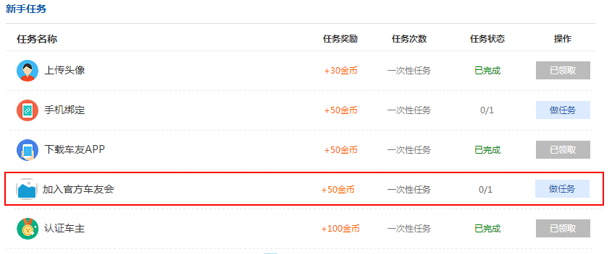
任务页面地址：http://my.pcauto.com.cn/task/reward.jsp
1）在“认证车主”任务项上侧增加“加入官方车友会”
2）任务名称：加入官方车友会，图标需要设计
3）任务奖励：+50金币
4）任务次数：一次性任务，即只在用户首次加入官方车友会时给予金币奖励
5）任务状态：
5.1）当任务未做时（用户未加入过官方车友会）显示：0/1
5.2）当任务已做时（用户已加入过官方车友会，包括加入后退出）显示：已完成
6）操作：共有做任务、领取金币、已领取三种操作
6.1）用户的任务状态为0/1时，操作项显示为“做任务”按钮，点击做任务按钮弹出窗口如下（样式线上已有）
6.1.1）图标需要设计
6.1.2）内容标题：加入官方车友会
6.1.3）文案：加入太平洋汽车网官方车友会，以车会友
6.1.4）如何加入：点击新开窗口进入http://bbs.pcauto.com.cn/topic-13747592.html
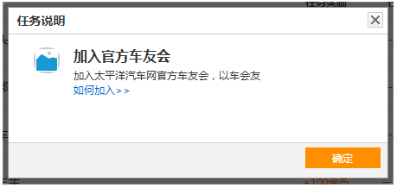
6.2）用户的任务状态为已完成时，若金币未领取显示为“领取金币”按钮，点击按钮浮窗提示用户，如下图（样式线上已有），点击后按钮变为“已领取
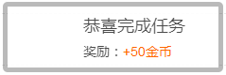
7）旧数据处理说明：该任务上线时，扫描用户加入官方车友会情况，若用户未加入官方车友会，任务状态显示为：0/1；若用户现有已加入的官方车友会，任务状态显示为：“领取金币”按钮
8）该任务增加在pc端、wap端资讯端，需要考虑数据同步

4.wap端

4.1上传头像
去掉上传头像任务奖励
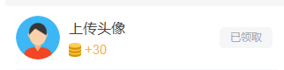
页面地址：http://m.pcauto.com.cn/club/task?t=1493779918676

4.2手机绑定
手机绑定任务调整
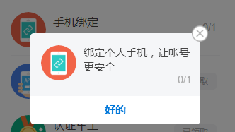
马上绑定
4.2.1页面地址：http://m.pcauto.com.cn/club/task?t=1493779918676
4.,2.2点击绑定手机任务项后，在弹出的窗口中点击“马上绑定”时跳转绑定手机页面，绑定完成后返回任务列表页（原页面）
4.2.3绑定手机页面链接：http://my.pcauto.com.cn/my/passport/bind/bindMobile.jsp?

4.3下载车友APP
“下载车友APP”任务改为“下载太平洋汽车网APP”
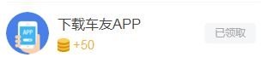
4.3.1页面地址：http://m.pcauto.com.cn/club/task?t=1493779918676
4.3.2调整后，若用户的账号已在资讯端登录过，奖励为已领取状态；若用户账号未在资讯端登录过，任务为0/1状态
4.3.3任务区域，点击任务区域时弹窗中的文案改为：下载太平洋汽车网APP，手机登录即可领取奖励；弹窗中“点击下载”按钮带链接
http://www1.pcauto.com.cn/zt/gz20151008/jump/jump-wap.html?app=pcauto&edition=PCautowapdingbu04
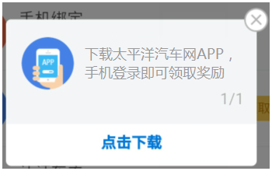

4.4加入官方车友会
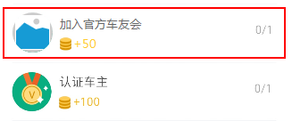
任务页面地址：http://m.pcauto.com.cn/club/task?t=1494907819354
1）在“认证车主”任务项上侧增加“加入官方车友会”任务
2）任务名称：加入官方车友会 ，图标需要设计
3）任务奖励：+50，该任务为一次性任务，即只在用户首次加入官方车友会时给予金币奖励
4）任务状态：共有0/1、领取金币、已领取三种状态
4.1）当任务未做时（用户未加入过官方车友会）显示：0/1
4.2）当任务已做时（用户已加入过官方车友会，包括加入后退出）且未领取金币时，显示：“领取金币” 按钮，点击按钮弹窗提示用户，如下图（线上已有）
4.3）领取金币后，按钮变为“已领取”状态
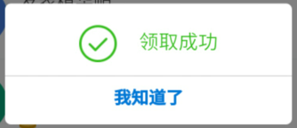
5）点击对应任务区弹窗提示，如下图（样式线上已有）
5.1）图标需要设计
5.2）文案：加入官方车友会，做一个有官方组织的车友！
5.3）0/1指示，任务未做时（用户未加入过官方车友会）显示：0/1，任务已做时（用户已加入过官方车友会，包括加入后退出）显示1/1
5.4）如何加入按钮：点击新开窗口进入http://m.pcauto.com.cn/bbs/topic-13747592.html
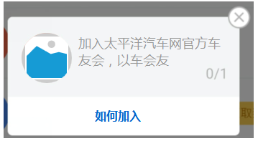
- 旧数据处理说明：该任务上线时，扫描用户加入官方车友会情况，若用户未加入官方车友会，任务状态显示为：0/1；若用户现有已加入的官方车友会，任务状态显示为：“领取金币”按钮
- 该任务增加在pc端、wap端资讯端，需要考虑数据同步

